You can hack the DG1022Z to 1062Z the same way a DP832 can be upgraded to DP832A
Вы можете взломать DG1022Z до 1062Z так же, как DP832 можно обновить до DP832A.
You need to enter telnet command and have a USB flash driver with a file on it
Вам нужно ввести команду telnet и иметь USB-флеш-драйвер с файлом на нем
I used the Rigol Bildschirmkopie Tool to do so, but CMD works as well with telnet
Для этого я использовал Rigol Bildschirmkopie Tool, но CMD также работает с telnet
http://peter.dreisiebner.at/rigol-bildschirmkopie/index.htm
RigolBildschirmkopie - Multiple screen captures from Recorded waveforms.zip
I tried Bildschirmkopie only via Network, maybe someone makes it work with USB, but this needs correct IVI drivers to send commands
Я пробовал Bildschirmkopie только через сеть, возможно, кто-то заставляет его работать с USB, но для этого нужны правильные драйверы IVI для отправки команд
Step 1: Activate Telnet in your windows features and restart PC
Шаг 1: Активируйте Telnet в функциях Windows и перезагрузите ПК.
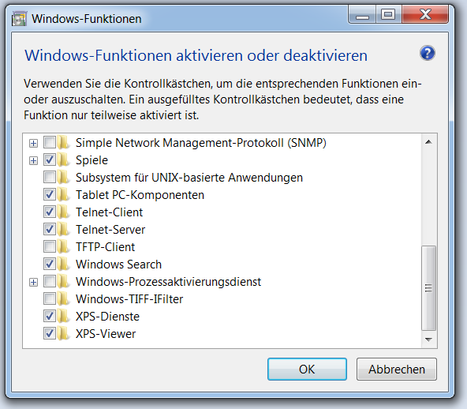
Step 2
connect the function generator to the network
check if connection is good with ping
also a firewall may cause problems even with ping working, the DG1022Z I could only get sent SCPI commands on a very old standalone PC in my basement shop
Шаг 2.
Подключите генератор функций к сети.
Проверьте правильность соединения с помощью ping.
также брандмауэр может вызвать проблемы даже с работой ping, DG1022Z я мог получать отправленные команды SCPI только на очень старом автономном ПК в моем подвальном магазине. 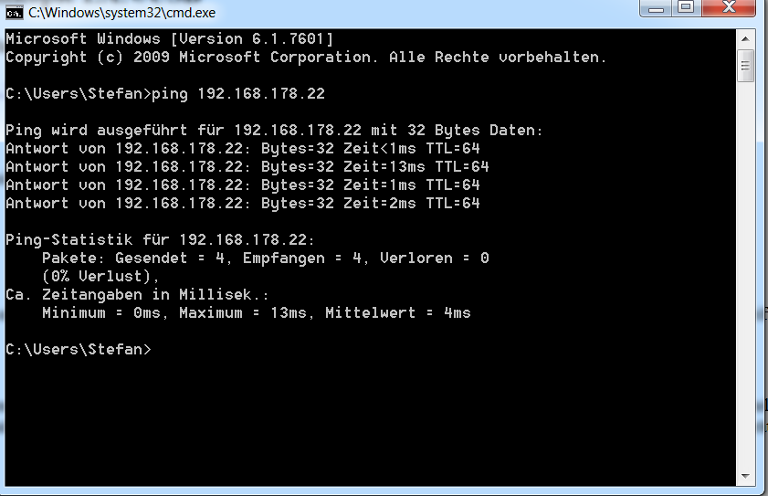
step 3
get a FAT formatted USB stick and write the keyfile.bin in the main directory
https://www.eevblog.com/forum/testgear/need-help-hacking-dp832-for-multicolour-option/?action=dlattach;attach=696567
Шаг 3.
Возьмите
USB-накопитель в формате FAT и запишите ключевой файл
www.eevblog.com/forum/testgear/need-help-hacking-dp832-for-multicolour-option/?action=dlattach;attach=696567
keyfile.zip
Step 4 with Bildschirmkopie
- start it
- ctrl+E to do a search on the network and connect the Rigol device

Шаг 4 с Bildschirmkopie
– запустите его
– ctrl+E для поиска сеть и подключите устройство Rigol
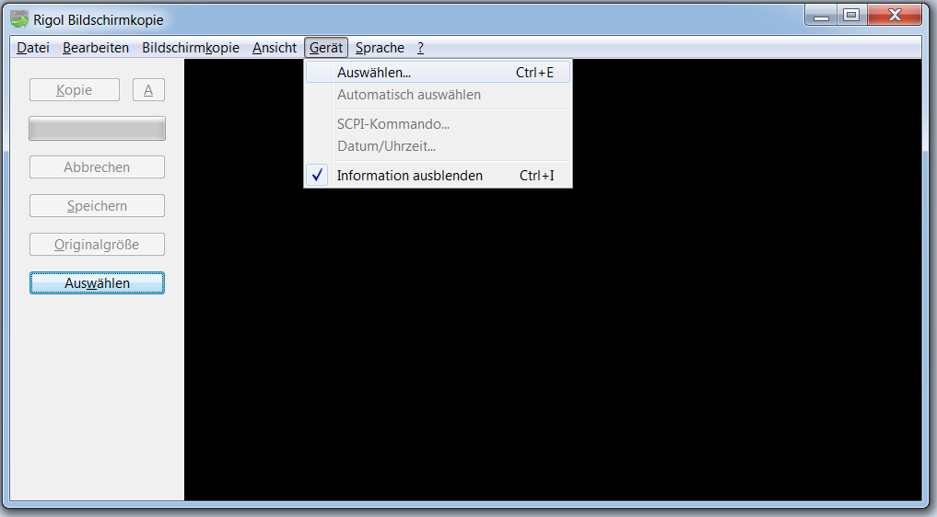
- search for devices and choose the one you want to unlock
- найдите устройства и выберите то, которое хотите разблокировать

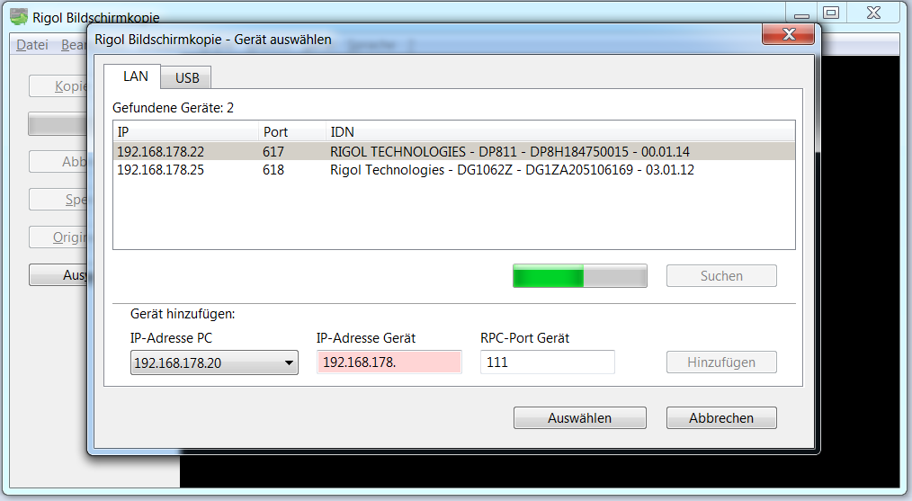

- open SCPI commands
- откройте команды SCPI
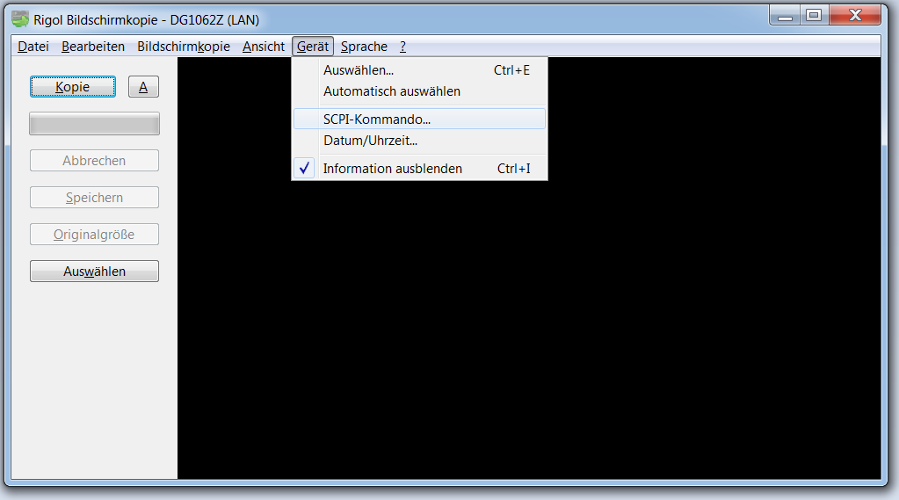
- check device signature
- проверьте подпись устройства
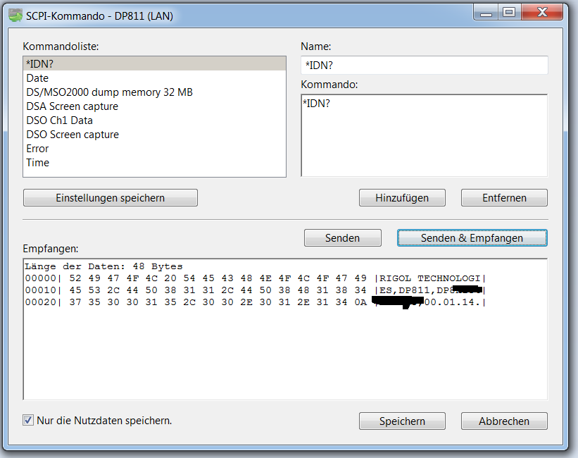
- send SCPI command with new Model name
- отправьте команду SCPI с новым именем модели
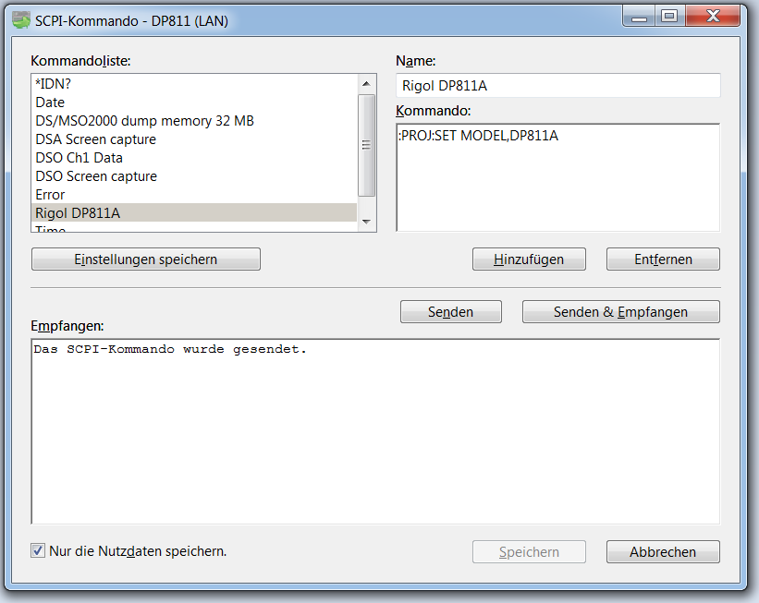

- reboot device and check again device signature
- перезагрузите устройство и снова проверьте подпись устройства
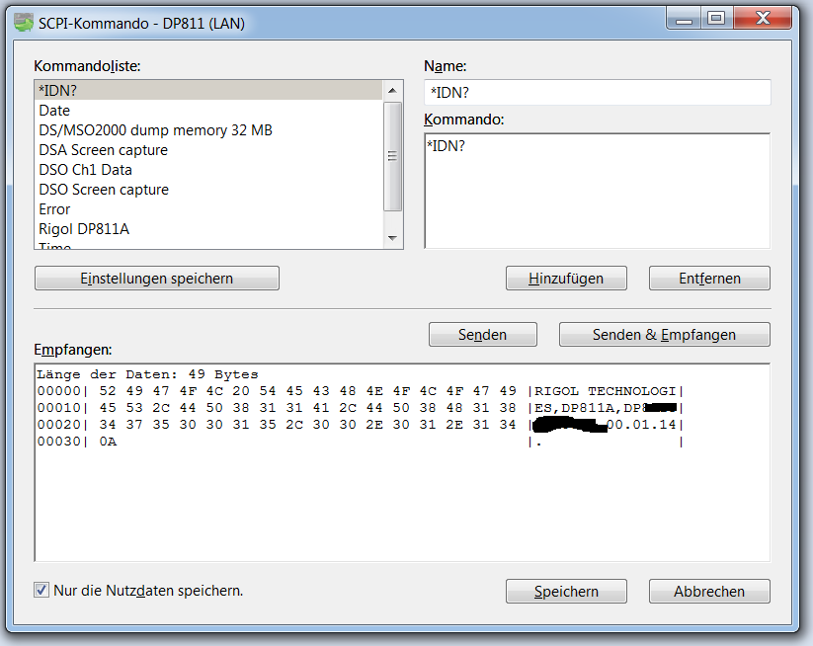
step 4 with cmd
- start telnet
telnet [IP_Address] 5555
- same commands as with Bildschirmkopie to write new device number
шаг 4, с помощью cmd
- запустите telnet
telnet [IP_Address] 5555
- те же команды, что и в Bildschirmkopie, чтобы записать новый номер устройства

Энтузиасты с форума EEVBlog нашли новый способ взлома техники Ригол, позволяет записать в прибор название модели. Соответственно, если в более дешевую модификацию прописывается имя модельки с "полным фаршем" - получается именно она. Уже проверено на некоторых блоках питания (в частности, DP832, DP811, 831), функциональных генераторах DG1000Z и DG4000Z, электронных нагрузках DL3000.
Нужно USB флешку отформатировать в систему FAT, записать на нее keyfile из архива, вставить флешку в прибор и послать на него SCPI команду с новым именем модели.

Например,
:PROJ:SET MODEL,DP832A
:PROJ:STAT MODEL,DG1062Z
:PROJ:SET MODEL,DL3021A
Подробнее в этой ветке с середины пятой страницы
http://www.eevblog.com/forum/testgear/need-help-hacking-dp832-for-multicolour-option/100/

OK, so I can telnet to the DP832 from Linux.
Итак, я могу подключиться к DP832 по телнету из Linux.
nmap -p- 10.0.0.128 gives the following open ports... 80,111,617,618,619,555 all /tcp and the line for 5555 is...
5555/tcp open freeciv
I can "telnet 10.0.0.128 5555" and get a message saying "connected to 10.0.0.128"
Я могу "telnet 10.0.0.128 5555" и получаю сообщение о том, что "connected to 10.0.0.128"
I can issue *IDN? and get the expected response but when I issue the command :PROJ:SET MODEL,DP832A the screen of the DP832 flashes up a box saying "remote command incorrect" and there's no response on the telnet terminal.
Я могу указать *IDN? и получаю ожидаемый ответ, но когда я ввожу команду :PROJ: SET MODEL, DP832A на экране DP832 появляется окно с сообщением "удаленная команда неверна", и терминал telnet не отвечает.

Tried 2 different USB drives (still may be the issue) and I tried putting the USB drive(s) in before and after boot up.
Пробовал 2 разных USB-накопителя (все еще может быть проблемой), и я пытался вставлять USB-накопители до и после загрузки.

Trying the DG1022Z I can telnet to it and issue the :PROJ:STAT MODEL,DG1062Z command but again, the screen pops up with an "error generated by remote interface command" pop up message
Пробуя DG1022Z, я могу подключиться к нему по телнету и ввести команду : PROJ: STAT MODEL, DG1062Z но снова на экране появляется всплывающее сообщение «ошибка, сгенерированная командой удаленного интерфейса».

OK, all issues solved!
The problem was the USB drive; I tried a 3rd drive, an old Verbatim 2GByte drive - I don't know if this was a cause of my problems but when I formatted the other 2 drives from Windows 10 Explorer, the allocation unit size was set to 4096 and when I formatted the Verbatim, I changed it to "Default Allocation Size" and gave the drive a volume label of "Rigol"; then I copied the single keyfile.bin file to it.
I plugged it in while the equipment was still running and went through all the previous steps in Ubuntu terminal and this time I got no error messages on the PSU or AWG and no response on the telnet terminal after issuing the :PROJ:SET/STAT commands but the *IDN? command revealed that the changes had been successfully applied, in the case of the DP832(A), it needed a reboot before it would respond.
I used the :PROJ:STAT to do the DG1022Z and :PROJ:SET to do the DP832, no space was needed after the comma e.g.
:PROJ:STAT MODEL,DG1062Z works fine
Thanks for all the help guys

Хорошо, все вопросы решены!
Проблема заключалась в USB-накопителе; Я попробовал 3-й диск, старый диск Verbatim 2 ГБ - я не знаю, было ли это причиной моих проблем, но когда я отформатировал 2 других диска из проводника Windows 10, размер единицы распределения был установлен на 4096 и когда я отформатировал Verbatim, я изменил его на «Размер выделения по умолчанию» и присвоил диску метку тома «Rigol»; затем я скопировал на него единственный файл keyfile.bin.
Я подключил его, когда оборудование все еще работало, и выполнил все предыдущие шаги в терминале Ubuntu, и на этот раз я не получил сообщений об ошибках на блоке питания или AWG и не получил ответа на терминале telnet после выполнения команд :PROJ:SET/STAT. но *IDN? Команда показала, что изменения были успешно применены, в случае с DP832(A) требуется перезагрузка, прежде чем он ответит.
Я использовал :PROJ:STAT для DG1022Z и :PROJ:SET для DP832, пробел после запятой не нужен, например :
PROJ:STAT MODEL,DG1062Z работает нормально
Спасибо всем за помощь, ребята

---

Confirmed another DG1022Z upgraded to DG1062Z

Подтверждено обновление еще одного DG1022Z до DG1062Z

Hardware is definitely ok. Flat response to 60MHz. Couldn't get USB stick to work properly to start with. Used diskpart to create a 2Gb partition at the start of the USB disk and formatted it FAT32 quick, then added keyfile.bin. Telnet did SFA other than throw errors. Assumed it was windows' telnet client being crap so I knocked up a small C# program to send the command:

Оборудование определенно в порядке. Плоская реакция на 60MHz. Не удалось добиться правильной работы USB Stick для начала. Использовал diskpart для создания 2Gb раздела в начале USB-диска и быстро отформатировал его FAT32, затем добавил keyfile.bin. Telnet выполнил SFA, отличный от ошибок выбрасывания. Предполагается, что это был клиент Windows telnet дерьмовый, поэтому я запустил небольшую программу C #, чтобы отправить команду:

using System;
using System.IO;
using System.Net.Sockets;
class Program
{
static void Main(string[] args)
{
using (var client = new TcpClient("192.168.178.31", 5555))
using (var networkStream = client.GetStream())
using (var writer = new StreamWriter(networkStream))
using (var reader = new StreamReader(networkStream))
{
writer.AutoFlush = true;
writer.Write(":PROJ:STAT MODEL,DG1062Z\n");
Console.WriteLine(reader.ReadLine());

Bingo! Big thanks to the reverse engineers

Бинго! Большое спасибо реверсивным инженерам: - +

---

Long time listener, first time caller. Massive thanks to tossu for sharing his efforts here and helping the rest of us. I bought myself a DP832 some time ago and while it's been a fantastic bench supply, I was annoyed that it lacked the multi-colour display abilities of it's big brother. Your discovery is exactly what I was hoping for! I was able to apply the change quickly and easily. It's a relatively minor quality of life improvement, but it has made the power supply feel complete!

Долгая слушательница, первый звонящий. Огромное спасибо Тоссу за то, что он поделился своими усилиями и помог остальным. Я купил себе DP832 некоторое время назад, и хотя это был фантастический запас скамейки, я был раздражен тем, что ему не хватало многоцветных возможностей отображения его старшего брата. Твое открытие - именно то, на что я надеялся! Я смог применить изменение быстро и легко. Это относительно незначительное улучшение качества жизни, но это сделало источник питания полноценным!

I wanted to share a few notes for others just in case anyone gets snagged up:
- The USB drive must be formatted as FAT, not FAT32 or exFAT. On Windows, USB sticks with a partition size over 4GB in size will not show "FAT" in the possible format options. To get around this, you can use Window's Disk Management utility (Run "diskmgmt.msc" from a Run dialog or type it in the Start menu) to delete the single large partition, and then create a new one 3.5GB or smaller. This will let you format it as FAT. I have no small USB sticks kicking around and was forced to do this, and I can confirm it works just fine.
- I could not get the Windows telnet client to work... it would sit on the "Connecting to..." stage forever. The DP832 was pingable on the network, and the IP address + port was correct, so I am not sure what the issue was. I ended up using PuTTy to connect via telnet and issue the SCPI command, which worked perfectly.
- All of the licenses that I applied before this modification were still there afterwards.

Я хотел поделиться несколькими заметками для других на случай, если кого-то поймают:

USB-накопитель должен иметь формат FAT, а не FAT32 или exFAT. В Windows USB-стики с размером раздела более 4 ГБ не будут показывать «FAT» в возможных параметрах формата. Чтобы обойти это, можно использовать утилиту управления дисками Windows (запустите «diskmgmt.msc» из диалогового окна «Запуск» или введите его в меню «Пуск»), чтобы удалить один большой раздел, а затем создать новый 3.5GB или меньше. Это позволит вам отформатировать его как FAT. У меня нет маленьких USB палок, и я был вынужден сделать это, и я могу подтвердить, что это работает просто хорошо.

Я не смог заставить telnet-клиент Windows работать... он бы сел на сцену «Подключение к»... навсегда. В сети был установлен DP832 pingable, а IP-адрес + порт был правильным, поэтому я не уверен, в чем проблема. В итоге я использовал PuTTy для подключения через telnet и выдачи команды SCPI, которая работала идеально.

Все лицензии, которые я подал до этой модификации, все еще были там после.

---

Can you please detail how to use the C program to hack the DG1022Z.
I have a DG1022Z unit that I would love to run at 60MHz.
Just need a sequence of (simple) steps I can follow to get there. Any help much appreciated!

Не могли бы вы подробно рассказать, как использовать программу C для взлома DG1022Z.
У меня есть DG1022Z подразделение, которым я бы хотел управлять в 60MHz.
Просто нужна последовательность (простых) шагов, которые я могу выполнить, чтобы добраться туда. Любая помощь очень ценится!

---

What forms of computer do you own? There are only 2 'challenges':
1. Get an (old) USB stick formatted correctly
2. Get some form of telnet communicating with your DG1022Z via LAN (or maybe USB).

Какими формами компьютера вы владеете? Существует только 2 «проблемы»:

1. Правильно отформатируйте (старый) USB-накопитель
2. Получите какую-либо форму telnet-связи с DG1022Z через LAN (или, возможно, USB).
You can Google telnet and find all sorts of options - windows 10 command prompt worked for me after adding telnet to windows but it's sort of clunky as there are no success messages after typing telnet <IP_address> 5555 (e.g. 10.0.0.123 5555) you just see a blank screen but, once you have telneted to your DG1022Z, try the *IDN? command and you should see a line of information returned like...
Rigol Technologies,DG1022Z,DG1ZAxxxxxxxxx,03.01.12
If you get this far, all you have to do is create and plug in the correctly formatted USB stick to the front of your DG1022Z and issue the command...

:PROJ:STAT MODEL,DG1062Z

Вы можете Google telnet и найти всевозможные параметры - командная строка Windows 10 работала для меня после добавления telnet в окна, но это как-то неуклюже, так как нет успешных сообщений после ввода telnet < IP_address > 5555 (например, 10.0.0.123 5555) вы просто видите пустой экран, но, после того, как вы телнет к вашему DG1022Z, попробуйте * IDN? и вы должны увидеть строку информации, возвращенную как...

Rigol Technologies,DG1022Z,DG1ZAxxxxxxxxx,03.01.12

Если вы зашли так далеко, все, что вам нужно сделать, это создать и подключить правильно отформатированный USB палку к передней части вашего DG1022Z и ввести команду...

:PROJ:STAT MODEL,DG1062Z

If you're successful, you will get no response over telnet and there will be no messages on the screen of the DG1022Z.
If you see an "error generated by remote interface command" briefly popping up on the DG1022Z screen, then you probably have an issue with your USB drive.
How to create the USB stick and how to telnet are covered in multiple places in this thread.
One thing I've noticed is that saved configurations through the store>browser menu won't load after upgrade with an 'incorrect format' message. You have to recreate and resave over the old stored info and then it works so some may want to take pictures of your saved configs.

В случае успеха вы не получите ответа по telnet, и на экране DG1022Z не будет сообщений.
Если на экране DG1022Z на короткое время появится сообщение «error generated by remote interface command» («Ошибка, вызванная командой удаленного интерфейса»), возможно, возникла проблема с USB-накопителем.

Как создать USB палку и как telnet покрыты в нескольких местах в этом потоке.

Одно я заметил, что сохраненные конфигурации через магазин > меню браузера не будут загружаться после обновления с сообщением «неправильный формат». Вы должны воссоздать и сохранить поверх старой сохраненной информации, а затем она работает, так что некоторые могут захотеть сделать фотографии ваших сохраненных конфигурационных элементов.

---

Preparing the USB drive is, indeed, quite a persnickety process. The file won't end up in the right sector if the partition is too large.
To make that easier, I made a disk image that can be written directly to any USB drive with a dd-like utility. On Windows I like to use Win32 Disk Imager.

Подготовка USB-накопителя, действительно, довольно настойчивый процесс. Файл не окажется в правом секторе, если раздел слишком большой.

Чтобы сделать это проще, я создал образ диска, который можно записать непосредственно на любой USB-накопитель с dd-подобной утилитой. В Windows мне нравится использовать Win32 Disk Imager.

https://www.eevblog.com/forum/testgear/need-help-hacking-dp832-for-multicolour-option/?action=dlattach;attach=759588

rigol-key.zip

---

Thank you all so much!
My DG1022Z now running full speed as a DG1062Z.
Simply sent the command :PROJ:STAT MODEL,DG1062Z through Rigol's, Ultra Sigma software, connected thru USB.
Used USB and Ultra Sigma to hack my DP832 to DP832A without a hitch! Dont really know if the colour display is a step forward or backward
Its certainly made the display more customisable and thats gotta be a good thing.
Probably pushing my luck but has anyone had success unlocking the 16Mb ARB memory?

Большое спасибо всем!
Моя DG1022Z теперь работает на полную скорость как DG1062Z.
Просто отправил команду: PROJ: STAT MODEL,DG1062Z через Rigol's, программное обеспечение Ultra Sigma, подключенное через USB.
Использовали USB и Ultra Sigma, чтобы взломать мой DP832, чтобы DP832A без заминки! Не знаю, является ли цветной дисплей шагом вперед или назад:)
Это, безусловно, сделало дисплей более настраиваемым, и это должно быть хорошей вещью.

Вероятно, выдвигая мою удачу, но кто-либо имел успех, открывающий 16 МБ память ARB?

Yes. There are two ways to do it, both of which are described in this thread. I think changing the serial is the easier one.

Да. Есть два способа сделать это, оба из которых описаны в этом потоке. Я думаю, что изменить серийный номер проще.

To unlock/enable the 16Mb arb memory you need to use a license key along with this text file file as shown on the Rigol website
https://rigol.desk.com/customer/en/portal/articles/2283691-how-do-i-activate-the-dg1000z-memory-upgrade-
Perhaps someone can offer a method of creating a license key from your serial number?

Чтобы разблокировать/включить память 16Mb arb, необходимо использовать лицензионный ключ вместе с этим файлом текстового файла, как показано на веб-сайте Rigol

https://rigol.desk.com/customer/en/portal/articles/2283691-how-do-i-activate-the-dg1000z-memory-upgrade-

Возможно, кто-то может предложить способ создания лицензионного ключа с вашего серийного номера?

Page 151 of the Rigol User Guide also offers this method of applying option license strings to the DG1000Z series...

2) Install the option by sending SCPI commands
Open the remote control window and send the following option installation commands by referring to “Remote Control”. :LICense:SET <license> or :LICense:INSTall <license> Wherein, <license> is the option license (note that the hyphens should be omitted).
For example,

:LICense:INSTall SM9KD3YPMWNP2AQMST8J5H592EQT (that license string is shown in the manual, you will need the right one for your AWG)

If the option is successfully installed, the prompt message informing you that the option installation succeeds will be displayed; otherwise, the corresponding error message will be displayed.

Страница 151 Руководства пользователя Rigol также предлагает этот метод применения строк лицензии опций к серии DG1000Z...

2) Установите опцию, отправив команды SCPI
Откройте окно дистанционного управления и отправьте следующие команды установки параметров, ссылаясь на «Remote Control».: LICense: SET < лицензия > или: LICense: INSTall < лицензия > Где, < лицензия > - лицензия параметров (обратите внимание, что дефисы должны быть опущены).
Например,

: LICense: INSTall SM9KD3YPMWNP2AQMST8J5H592EQT (эта строка лицензии показана в руководстве, вам понадобится правильная для вашего AWG)

Если опция успешно установлена, появится сообщение о том, что установка опции выполнена успешно; в противном случае появится соответствующее сообщение об ошибке.

Thanks for any help.
What I actually did is tried to modify according to starec's findings and hints.
Now I need the 4 digit option code that should be used.
Anyone knows?

Спасибо за любую помощь.
Что я на самом деле сделал, так это попытался изменить в соответствии с выводами и намеками Старека. Теперь мне нужен 4-значный код опции, который следует использовать.
Кто-нибудь знает?

If you read thru the thread you will find it listed!
options: JBNE (0x6D422)

Если вы прочитаете через поток вы найдете его в списке!
опции: JBNE (0x6D422)

I've sent the PM for you - anyway
there are two options:
JBNE - for permanent license
JNNE - for temporary(timed) license

Я отправил ПМ для вас - в любом случае
существует два варианта:
JBNE - для постоянной лицензии
JNNE - для временной (временной) лицензии

Perhaps to add to the writeup

You can do this with linux without any tools. I'm running Ubuntu 20 on my laptop. A simple echo will suffice.

Возможно, чтобы добавить к записи

Это можно сделать с помощью linux без каких-либо инструментов. Я запускаю Ubuntu 20 на своем ноутбуке. Простого эха будет достаточно.

root@grexps:/home/greg/python-usbtmc# echo "*IDN?" > /dev/usbtmc0; cat /dev/usbtmc0
RIGOL TECHNOLOGIES,DL3021A,DL3A19xxxx,00.01.04.00root@grexps:/home/greg/python-usbtmc#
root@grexps:/home/greg/python-usbtmc#
root@grexps:/home/greg/python-usbtmc# echo ":PROJ:SET MODEL,DL3031A" > /dev/usbtmc0; cat /dev/usbtmc0
OK
cat: /dev/usbtmc0: Connection timed out
root@grexps:/home/greg/python-usbtmc#

